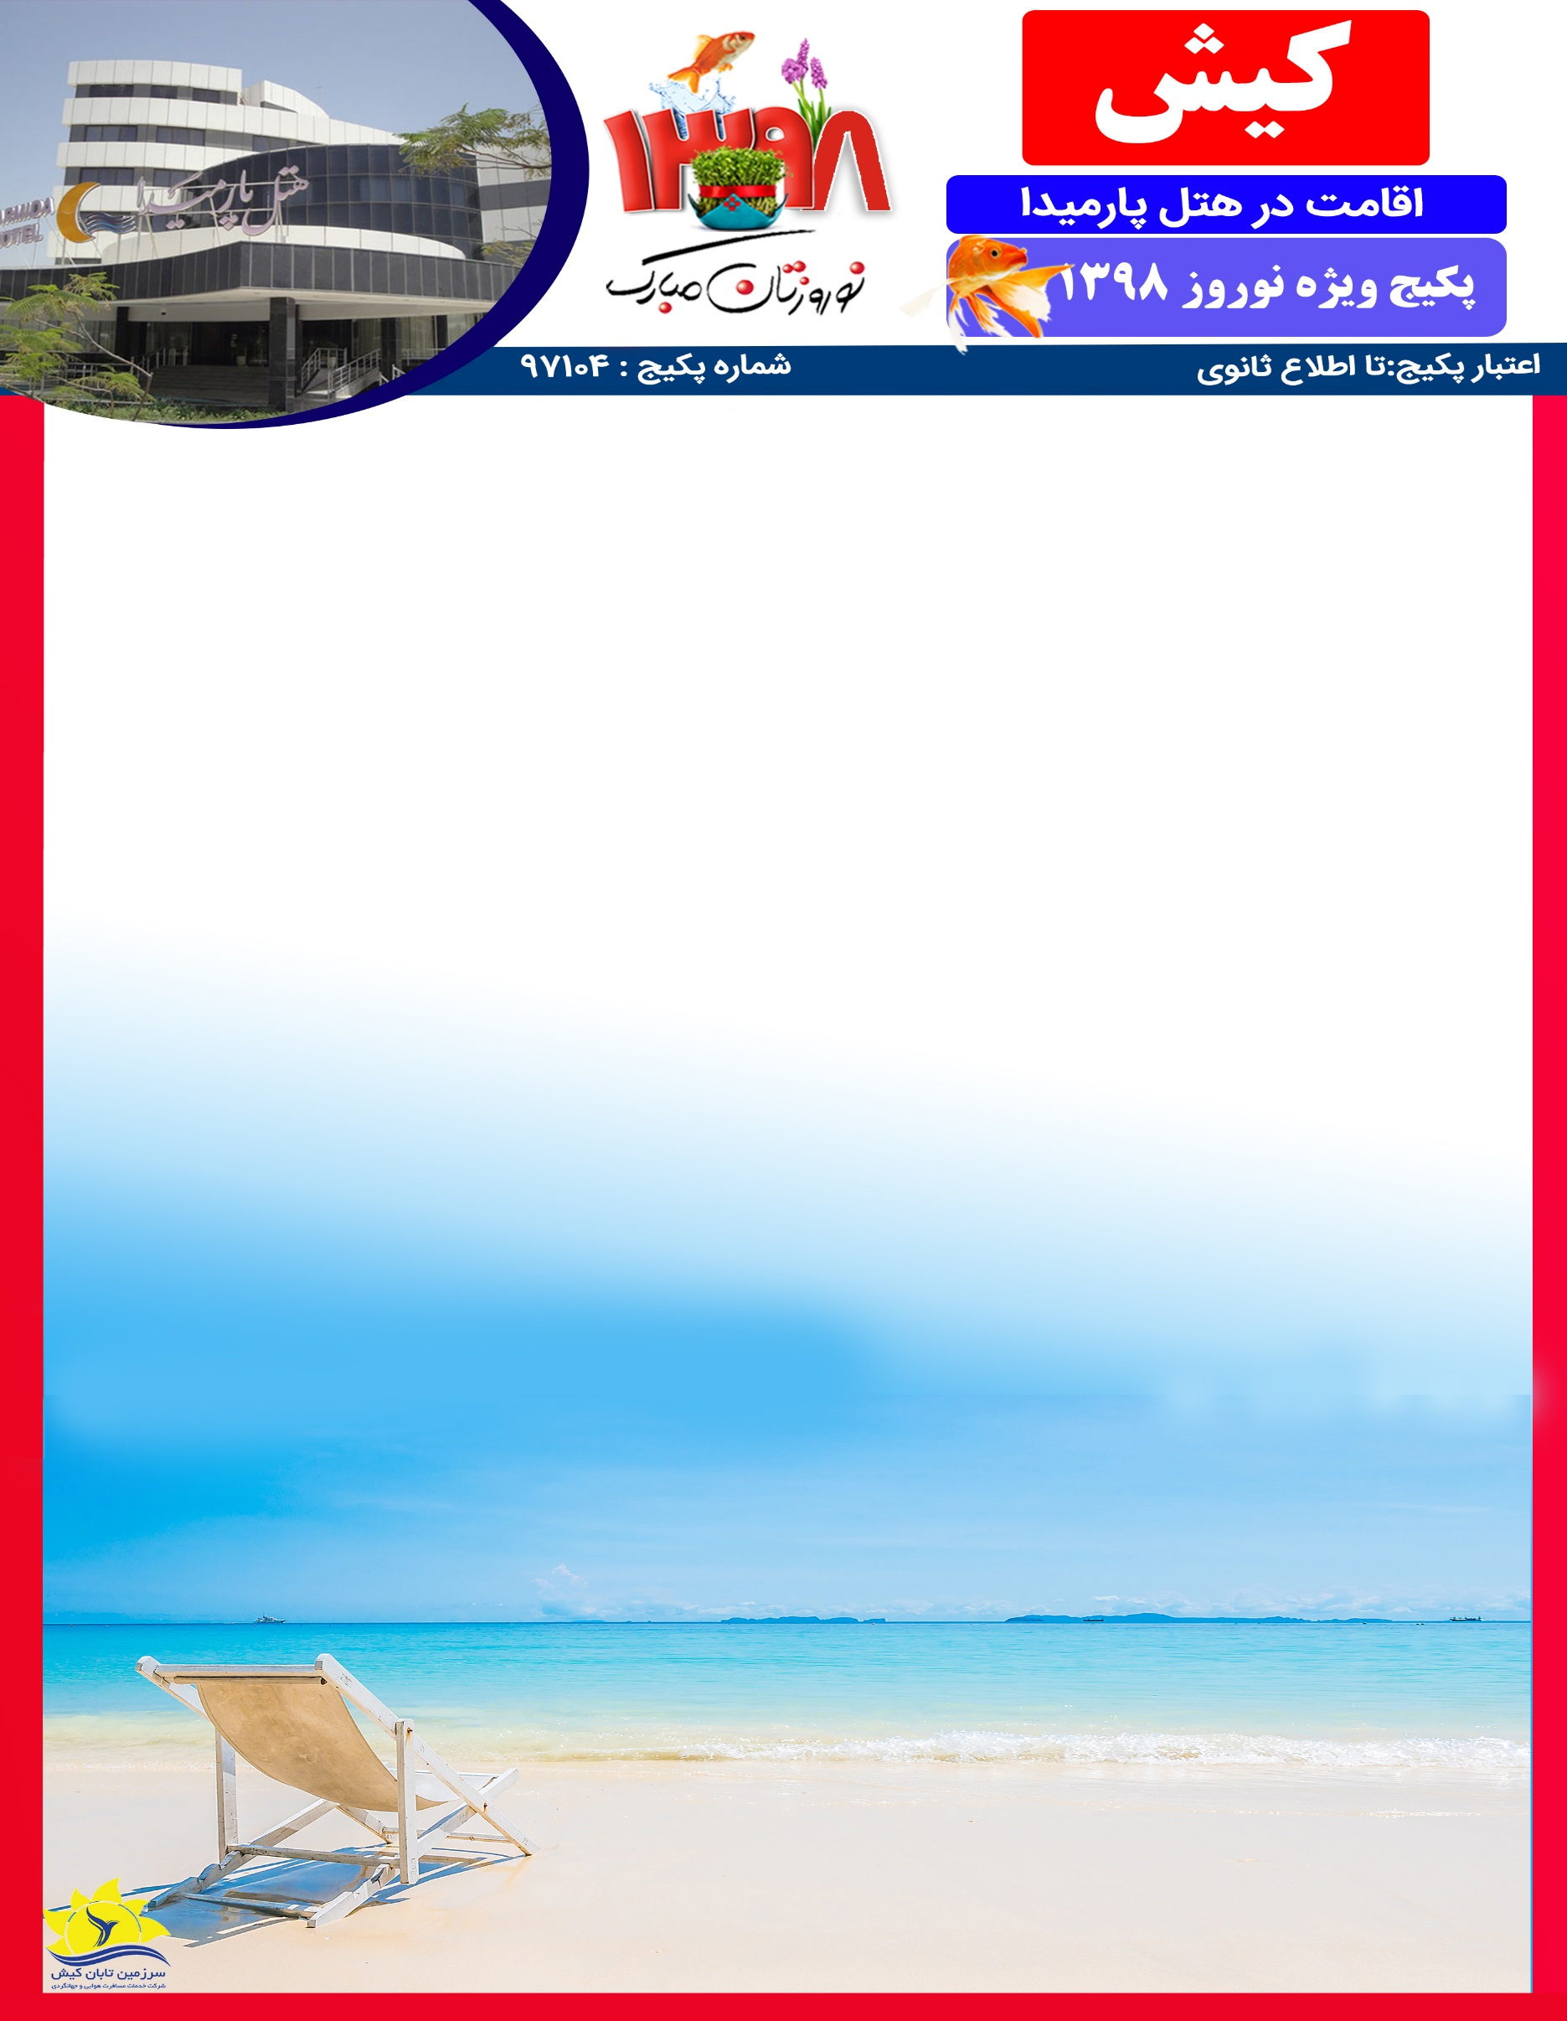
فولبرد
خواهشمند است نرخ دقیق هتل را در سیستم آنلاین دلتابان مشاهده و یا با کانتر مربوطه چک فرمائید

ردیف | هتل | تاریخ | دو تخت | سه تخت | چهار تخت | سوئیت یک خوابه 3 تخت | سوئیت یک خوابه 4 تخت | سوئیت دو خوابه 4 تخت
1 | اقامت تک پارمیدا | بازه زمانی 27/12 الی 01/01 | 850 | 1000 | 1200 | 1200 | 1300 | 1500
 |  | بازه زمانی 02/01 الی 04/01 | 1050 | 1200 | 1400 | 1400 | 1500 | 1700
 |  | بازه زمانی 05/01 الی 09/01 | 850 | 1000 | 1200 | 1200 | 1300 | 1500
 |  | بازه زمانی 10/01 الی 15/01 | 650 | 800 | 1000 | 1000 | 1100 | 1300
 |  | سرویس اضافه | 300 | 300 | 300 | 300 | 300 | 300

* خدمات رایگان هتل: استقبال فرودگاهی- صبحانه بوفه- ناهار بوفه- شام بوفه- استخر و سونا- زمین تنیس
* خدمات گردشگری
- خرید پکیج نوروزی فقط به صورت تسویه کامل می باشد.
- کمیسیون اقامت 5 درصد می باشد و نرخ سرویس اضافه با درصد کمیسیون هتل محاسبه می شود.
- سرویس اضافه هتل شامل خدمات رایگان کامل می باشد.
- درصد کمیسیون در هتل قابل تغییر و خرید آنها می بایست فقط از سیستم آنلاین انجام شود.
- هر نوع اصلاحاتی در سیستم مستلزم پرداخت جریمه می باشد.
- خدمات رایگان در هتل استرداد نمیگردد و بابت استفاده نکردن آن هزینه ای عودت نمی شود.
- اقامتهای نوروزی فقط به صورت 3 شب، 6 شب و 9 شب محاسبه می شود.
- در رزروهای نوروزی دسترس بودن تلفن همراه وارد شده از طرف خریدار الزامی می باشد و درصورت بروز هر گونه تغییر در رزرو عواقب ناشی از آن به عهده شخص رزرو گیرنده می باشد.
- در زمان خرید، اسامی تمامی مسافرینی که قصد سفر دارند را در سیستم درج نمائید، پذیرش افرادی که اسامی آنها در لیست وجود نداشته باشد امکان پذیر نمی باشد.
- منو بوفه رایگان رستوران از تاریخ 27 اسفند تا 13 فروردین می باشد.
- جهت استرداد اقامتهای نوروزی بصورت تلفنی استعلام گرفته شود.

